Le répertoire additif
N01__
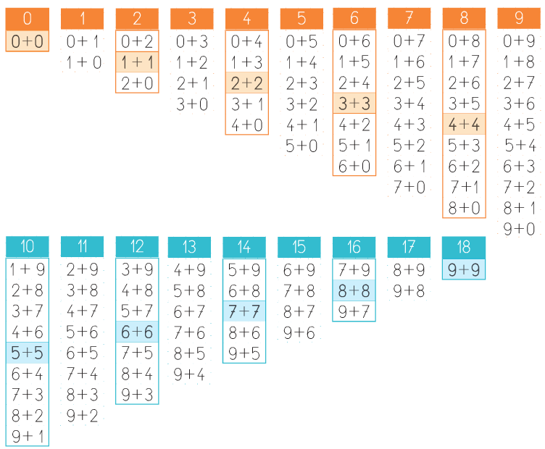
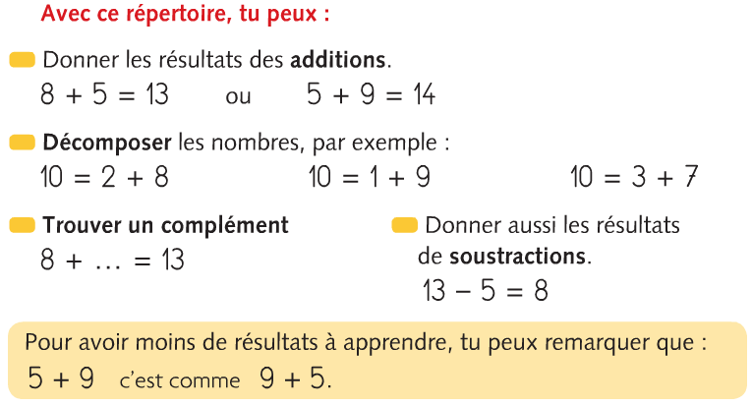

Résolution de problèmes
P01__

- Pour résoudre un problème, il y a toujours plusieurs méthodes correctes. Mais tu dois toujours :

- Comprendre le texte du problème (l’énoncé).
- Comprendre la question qui est posée (souligne là en rouge) et les données utiles (souligne-les en bleu).
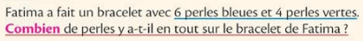
- Tu dois résoudre le problème en représentant la situation par un dessin ou en faisant un calcul.
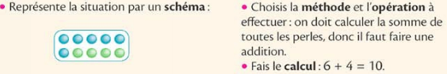
- Tu dois vérifier ton résultat (par exemple en comptant les points sur le schéma)
- Tu dois répondre à la question en écrivant une phrase.
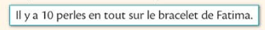

- Ce qui est important, c’est de bien comprendre ce qui est demandé et de choisir « sa » méthode qui peut être différente de celle des autres. On peut, au brouillon, essayer, barrer, recommencer.

Téléchargé gratuitement sur http://orpheecole.com

Téléchargé gratuitement sur http://orpheecole.com
Repérage spatial (1)
G01__

- Il faut savoir reconnaître sa gauche de sa droite et savoir utiliser le vocabulaire qui décrit des positions (à gauche, en haut, en bas…) pour bien se repérer dans l’espace.
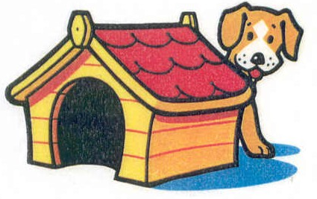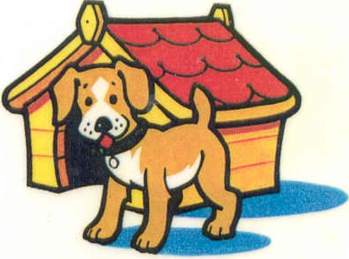
Le chien est derrière Le chien est devant
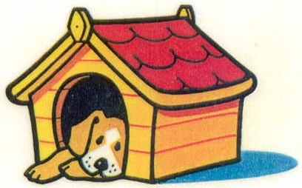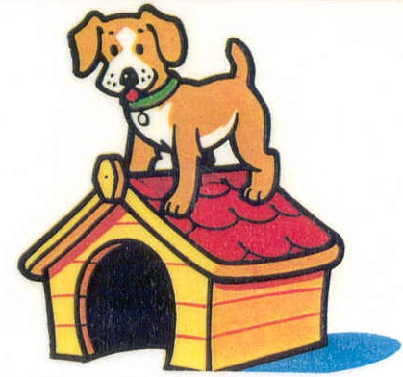
Le chien est en bas Le chien est en haut
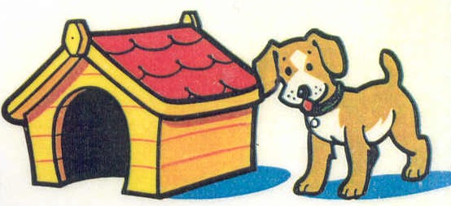
Le chien est à droite Le chien est à gauche

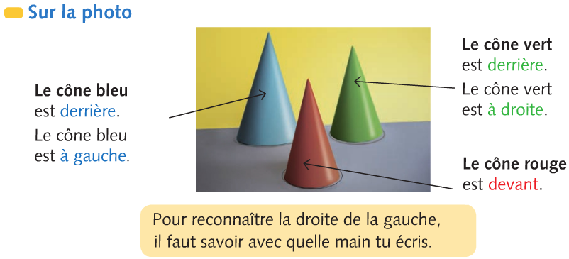
Repérage spatial (1)
G01__

- Il faut savoir reconnaître sa gauche de sa droite et savoir utiliser le vocabulaire qui décrit des positions (à gauche, en haut, en bas…) pour bien se repérer dans l’espace.
Le chien est derrière Le chien est devant
Le chien est en bas Le chien est en haut
Le chien est à droite Le chien est à gauche

